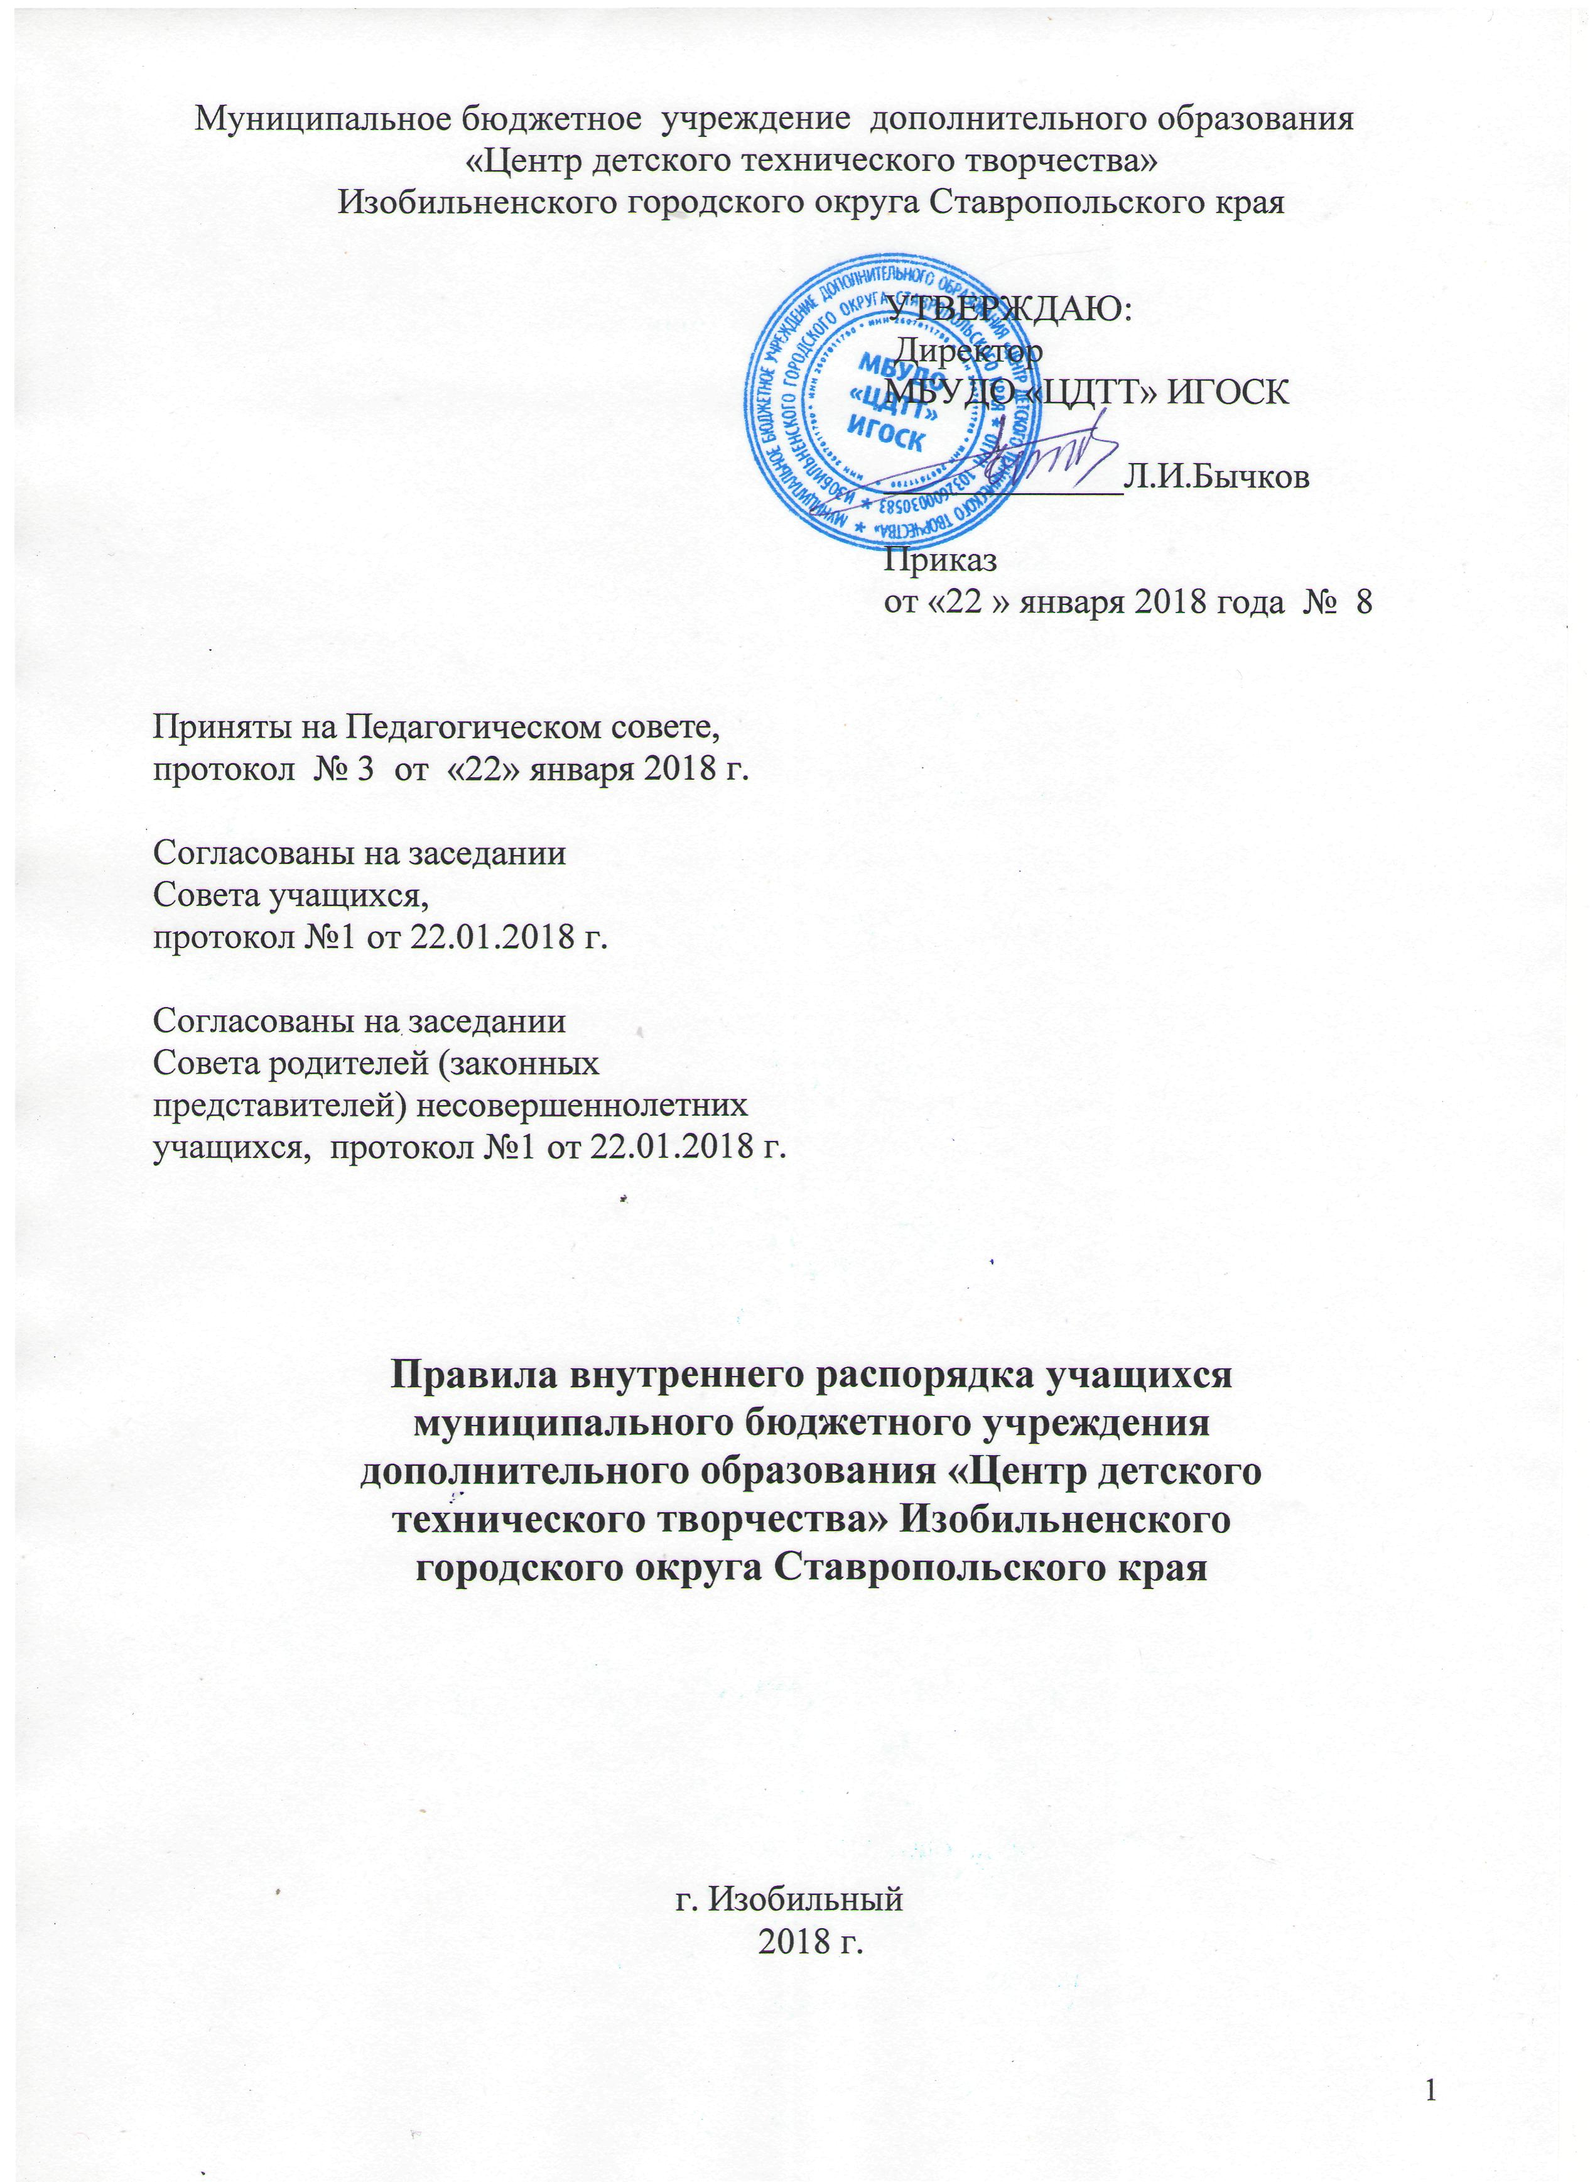
- Общие положения
1.1. Правила внутреннего распорядка учащихся (далее - Правила) разработаны в целях организации внутреннего распорядка деятельности муниципального бюджетного учреждения дополнительного образования «Центр детского технического творчества» Изобильненского городского округа Ставропольского края (далее – Учреждение), регулирования взаимоотношений учащихся и работников Учреждения, установления их прав, обязанностей и ответственности.
1.2.Правила разработаны в соответствии с Конституцией РФ; Конвенцией о правах ребенка; Федерального закона от 29.12.2012 N 273-ФЗ "Об образовании в Российской Федерации"; Уставом Учреждения; Положением о приеме, переводе, отчислении и восстановлении детей.
1.3. Настоящие Правила устанавливают нормы поведения учащихся Учреждении с целью создания обстановки, способствующей успешной учебе, воспитания уважения к личности учащегося и его правам, развития культуры поведения и навыков общения среди учащихся, поддержания в Учреждении порядка, основанного на сознательной дисциплине и демократических принципах организации образовательной деятельности.
2. Режим работы и организация образовательной деятельности
2.1.Учреждение организует работу с детьми в течение всего календарного года. В каникулярный период организует работу профильных отрядов с постоянными и (или) переменными составами детей. 2.2.Комплектование творческих объединений Учреждения проводится с 01 сентября по 15 сентября включительно. 2.3.Учебный год в Учреждении начинается: с 1 сентября – для групп 2-го года обучения, для групп 1-го года обучения по мере комплектования, но не позднее 15 сентября и заканчивается 31 мая. 2.4.Учреждение работает в течение недели, кроме субботы и воскресенья. 2.5.Занятия проводятся по технической, естественнонаучной, художественной и туристско-краеведческой направленностям в 20 творческих объединениях с 11.30 до 18.00 часов. 2.6.Расписание занятий творческих объединений Учреждения на новый учебный год составляется с учетом создания наиболее благоприятного режима труда и отдыха детей, по представлению педагогических работни-ков Учреждения, пожеланий родителей (законных представителей), возрастных особенностей детей, в соответствии с гигиеническими требования-ми СанПиН, по представлению Педагогического совета и утверждается директором Учреждения. 2.7.Продолжительность одного учебного часа в объединениях составляет 35 минут - для первоклассников, 40 минут – для учащихся 2-11 классов с перерывом не менее 10 минут после каждого занятия. В период каникул, спортивно- игровых занятий, соревнований, походов, экскурсий, занятий на открытом воздухе перерывы устраиваются по усмотрению педагогов. 2.8. Каждый учащийся имеет право заниматься в нескольких творческих объединениях, по нескольким дополнительным общеобразовательным общеразвивающим программам. При этом учащийся входит в списочный состав каждого из творческих объединений. 2.9.Порядок приёма, перевода, отчисления и восстановления учащихся в Учреждении определяется Положением о приеме, переводе, отчислении и восстановлении учащихся Учреждения. 2.10. В Учреждение принимаются дети в возрасте от 6 до 18 лет. 2.11. При приеме ребенка в Учреждение предоставляются следующие документы: - заявление родителей (законных представителе) с просьбой о приёме ребенка в Учреждение в соответствующее объединение, содержащее необходимые персональные данные о принимаемом ребенке и контактные данные о его родителях (законных представителях), - договор о сотрудничестве Учреждения и родителей (законных представителей) учащихся, -согласие родителей(законных представителей) на хранение и обработку Учреждением их персональных данных и персональных данных их ребёнка на период до отчисления из Учреждения; - копии свидетельства о рождении несовершеннолетнего или паспорта (для граждан старше 14 лет) – для участия в муниципальных и краевых мероприятиях. 2.12. Прием в Учреждение детей иностранных граждан, детей из семей беженцев и переселенцев осуществляется на общих основаниях. 2.13. Учебные занятия являются основной формой учебной и воспитательной работы в Учреждении. Дополнительные общеобразовательные общеразвивающие программы могут осваиваться также в различных формах учебных занятий: имитационно-ролевые игры, тренинги, экскурсии, походы, массовые образовательные мероприятия и др., в том числе с использованием современных информационных технологий. Кроме того образовательная деятельность учащихся в творческих объединениях реализуется через интегративные формы, в том числе: практико-исследовательская конференция, праздник, соревнование, лагерь, сводная репетиция, игра, сбор и др. 2.14. Учреждение проводит внутренний контроль с целью совершенствования уровня образовательной деятельности Учреждения, повышение мастерства педагогов, улучшение качества образования в Учреждении. 2.15. Оценка учебной деятельности учащихся в журналах не фиксируется. 2.16. Отчисление учащихся из Учреждения осуществляется в следующем порядке: - на основании медицинского заключения, исключающего возможность получения ребенком дополнительного образования в Учреждении; - по добровольному желанию учащихся или их родителей(законных представителей) прекратить получение дополнительного образования в Учреждении; - в связи с завершением освоения дополнительной общеобразовательной общеразвивающей программы. 2.17.Отчисление и исключение учащихся осуществляется по решению Совета учреждения, Педагогического совета и оформляется приказом директора.
3. Права и обязанности учащихся 3.1. Учащиеся имеют право на: - на получение качественного дополнительного образования; - участие в управлении Учреждением, в формах предусмотренных локальными актами Учреждения; - уважение личного достоинства, обращение в случае необходимости к педагогам и другим работникам Учреждения; - на свободное выражение своих взглядов и убеждений; - развитие творческих способностей и интересов; - защиту от всех форм физического и психического насилия, оскорбления личности; - занятия в нескольких объединениях; - свободное посещение мероприятий, проводимых в Учреждении; - прохождение обучения в условиях, гарантирующих охрану и укрепление здоровья. 3.2. Учащиеся обязаны: - выполнять требования действующего Устава; - соблюдать учебную дисциплину; - достойно, культурно вести себя в Учреждении; - бережно относиться к имуществу Учреждения; - с уважением относиться к труду работников Учреждения; - уважать честь и достоинство всех участников образовательного процесса; - выполнять требования администрации, педагогов 3.3. Учащимся запрещается: - приносить, передавать или использовать оружие, спиртные напитки, табачные изделия, токсические и наркотические вещества; - использовать любые огнеопасные средства и вещества; - применять физическую силу для выяснения отношений, запугивания и вымогательства; - производить любые действия, влекущие за собой опасные последствия для окружающих; - совершать иные действия, нарушающие права и свободы человека и гражданина. 4. Правила поведения в Учреждении 4.1.Общие правила поведения 4.1.1. Учащиеся должны приходить в Учреждение за 15 минут до начала занятий чистые и опрятные, вешать верхнюю одежду в отведенном месте, проходить в учебный кабинет, в котором по расписанию проводятся занятия. 4.1.2. Учащиеся обязаны: - выполнять Устав Учреждения, настоящие Правила и иные локальные акты, регламентирующие их деятельность; - соблюдать учебную дисциплину; - достойно и культурно вести себя в Учреждении; - уважать честь и достоинство всех участников образовательной деятельности; - обращаться к работникам Учреждения по имени-отчеству и на «Вы»; - здороваться в помещении Учреждения со всеми взрослыми; - выполнять требования работников Учреждения; - не допускать пропусков занятий без уважительных причин; - беречь имущество Учреждения, аккуратно относиться как к своему, так и к чужому имуществу; - нести ответственность за порчу имущества Учреждения, грубые нарушения дисциплины в Учреждении; - выполнять учебный план. 4.1.3. После окончания занятий учащиеся обязаны одеться, покинуть помещение Учреждения, соблюдая правила вежливости. 4.1.4. Учащимся запрещается: - без разрешения педагогов уходить из Учреждения в учебное время; - приводить в помещение Учреждения посторонних лиц без разрешения администрации; - курить в помещении Учреждения и на прилегающей к нему территории; - приносить, передавать, использовать в Учреждении оружие, спиртные напитки, табачные изделия, токсические и наркотические вещества и иные предметы и вещества, способные причинить вред здоровью участников образовательной деятельности; - приносить, передавать и использовать любые предметы и вещества, могущие привести к взрывам, возгораниям и отравлению; - применять физическую силу для выяснения отношений; - осуществлять любые действия, способные повлечь за собой травматизм, порчу личного имущества учащихся и сотрудников Учреждения, имущества Учреждения; - совершать иные действия, нарушающие права и свободы человека и гражданина. 4.1.5. За нарушение правил поведения учащиеся привлекаются к дисциплинарной ответственности. 4.2. Поведение учащихся на учебных занятиях 4.2.1. Учащиеся обязаны: - на учебных занятиях, требующих специальной формы одежды, присутствовать только в специальной одежде и обуви; - отключать мобильные телефоны и любые иные электронные устройства; - для обращения к педагогу поднять руку и только после получения его разрешения обратиться к нему; - выполнять требования техники безопасности в конкретном помещении во время проведения конкретных занятий. 4.2.2. Учащимся запрещается: - шуметь, отвлекаться самим и отвлекать от занятий посторонними разговорами, играми и иными, не относящимися к занятию делами других. 4.2.3. Учебное время должно использоваться учащимися только для учебных целей. 4.2.4. Завершение учебных занятий осуществляется только после разрешения педагога. 4.3. Поведение учащихся во время проведения массовых мероприятий 4.3.1. Учащиеся обязаны: - иметь опрятный вид; - выполнять требования техники безопасности в конкретном помещении во время проведения конкретных мероприятий; - соблюдать правила поведения на конкретном мероприятии. 4.3.2. Учащимся запрещается: - использовать мобильные телефоны и любые иные электронные устройства без разрешения ответственного лица или соответствующего распоряжения; - отвлекаться самому и отвлекать других от мероприятия посторонними разговорами, играми и иными, не относящимися к нему делами. 4.3.3. Покидать массовые мероприятия учащимся разрешается только после их завершения, после разрешения ответственного лица, исключением может быть только уважительная причина. 4.4. Поведение учащихся во время перерывов 4.4.1. Учащиеся обязаны: - постоянно поддерживать чистоту и порядок в помещении Учреждения и на прилегающей к нему территории; - выполнять соответствующие требования техники безопасности. 4.4.2. Учащимся запрещается: - бегать по коридорам и в других местах, не приспособленных для игр, толкаться, устраивать потасовки; - садиться и становиться на подоконники. 5. Поощрения и взыскания 5.1. Поощрения 5.1.1. За образцовое выполнение своих обязанностей, высокое качество обученности, достижения на конкурсах, выставках, соревнованиях и за другие достижения в различных видах творческой деятельности к учащимся могут быть применены следующие виды поощрений: - объявление благодарности; - объявление благодарности родителям (законным представителям) учащегося; - направление Благодарственного письма по месту работы родителей (законных представителей); - награждение Грамотой и (или) Дипломом; награждение ценным подарком; - вручение сертификата. 5.1.2. Процедура применения поощрений: - объявление благодарности учащемуся, объявление благодарности родителям (законным представителям), направление Благодарственного письма по месту работы родителей (законных представителей) могут применять все педагогические работники Учреждения при проявлении им активности с положительным результатом; - награждение Грамотой, Дипломом может осуществляться администрацией Учреждения по представлению педагога дополнительного образования (руководителя творческого объединения) за особые успехи, достигнутые на уровне городского округа. 5.2. Взыскания 5.2.1. За нарушения Устава, правил поведения для учащихся и иных локальных нормативно-правовых актов Учреждения к учащимся могут быть применены следующие дисциплинарные взыскания: -замечание; - выговор; - отчисление из Учреждения. При наложении дисциплинарного взыскания учитывается тяжесть совершенного поступка, обстоятельства, при которых он совершен, предшествующее поведение учащегося. 5.2.2. Процедура применения взысканий: - ходатайствовать об объявлении замечания, выговора за нарушения дисциплины, Устава, правил поведения для учащихся и иных локальных нормативно-правовых актов Учреждения перед Педагогическим советом имеют право все педагоги дополнительного образования Учреждения; - замечание, выговор имеют официальный статус после утверждения приказом директора Учреждения; - отчисление из Учреждения осуществляется на основании действующего законодательства, Устава Учреждения, решением Совета учреждения, Педагогического совета.
6. Заключительные положения 6.1. Настоящие Правила внутреннего распорядка учащихся рассматриваются на заседании Совета учащихся, на заседании Совета родителей (законных
представителей) несовершеннолетних учащихся, на родительских собраниях в творческих объединениях, Совете Учреждения, принимаются Педагогическим советом и вводятся в действие приказом директора. 6.2.Изменения и дополнения в настоящие Правила внутреннего распорядка учащихся вносятся в случае изменения нормативных документов Учреждения, законодательных актов в сфере дополнительного образования детей.
6.3.Настоящие Правила внутреннего распорядка учащихся ежегодно доводятся до сведения всех учащихся в Учреждении и их родителей (законных представителей). 6.4.Действие настоящих Правил внутреннего распорядка учащихся распространяется на всех учащихся. 6.5. Настоящие Правила внутреннего распорядка учащихся находятся в доступном месте для ознакомления.

